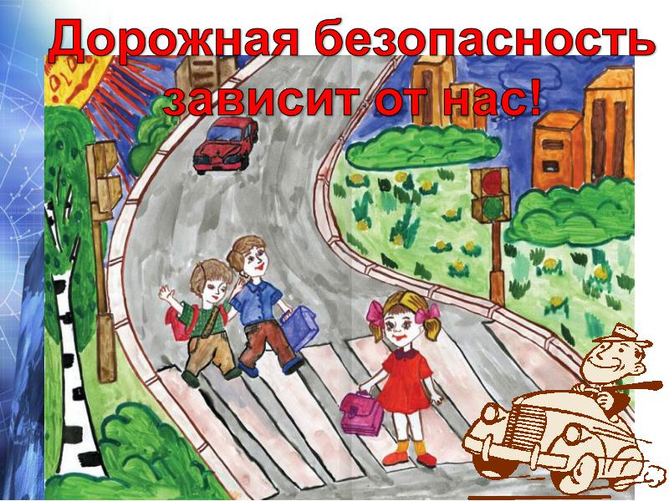
Информационный бюллетень о состоянии детского дорожно-транспортного травматизма на территории
ЖЕЛЕЗНОДОРОЖНОГО РАЙОНА

За 5 месяцев 2016 года на территории Железнодорожного района г. Екатеринбурга с участием детей зарегистрировано 8 ДТП, в которых 8 детей травмированы (1 пострадавший ребенок в возрасте с 16 до 18 лет переход проезжей части на запрещающий сигнал светофора).
В сравнении с аналогичным периодом и текущим периодом 2016 г. количество дорожно-транспортных происшествий с участием детей и полученных травм выросло на +60%.

За 5 месяцев 2016 года пострадали в ДТП:

ОУ № 83 – 1 ДТП, 19.02.2016г. (ребенок-пешеход не виновен)
ОУ № 104 – 1 ДТП, 03.03.2016г. (ребенок-пассажир не виновен)
ОУ № 50 – 1 ДТП, 23.03.2016 (ребенок-пешеход (виновен)
ОУ № 174 – 1 ДТП, 17.04.2016г. (ребенок-велосипедист)
ОУ № 148 – 1 ДТП, 18.04.2016г. (ребенок-пассажир)
ОУ № 129 – 1 ДТП, 29.04.2016г. (ребенок-пешеход (виновен)
Гимназия № 155 – 1 ДТП 00.05.2016г. (ребенок-пешеход (виновен).

За май месяц 2016 года в ДТП пострадали 2 детей:

11 мая в 13:05 на пер. Трамвайный, 2 произошло падения 2-х лет в общественном транспорте;

26 мая в 18:00 напротив дома № 6 по ул. Еремина, мальчик 10-лет перебегал проезжую часть в неустановленном месте,
в зоне видимости светофора.

БЕРЕГИТЕ СЕБЯ И СВОИХ БЛИЗКИХ!
5 РОТА ПОЛКА ДПС ГИБДД УМВД РОССИИ ПО Г. ЕКАТЕРИНБУРГУ

